ЧЕТЫРЕ ГОДА ШЛА ВОЙНА
70 лет мы живем под мирным небом: не гремят разрывы снарядов, не приходят похоронки, не плачут навзрыд вдовы. Но если забыть, «какою ценой завоевано счастье», снова зазвучит вой сирен Ленинграда, снова бесперебойно будут гореть печи Освенцима, Бухенвальда, звучать чужая речь на русской земле.
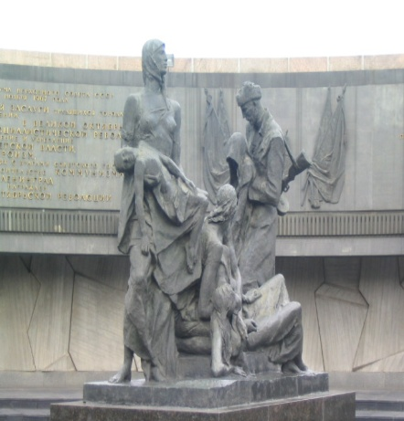
Этот год знаменателен многими датами, связанными с победами на фронтах Великой Отечественной: это победа 2 февраля под Сталинградом, ставшая кульминационным переломом в ходе второй мировой войны; Курская дуга - тоже яркая страница в борьбе с врагом.
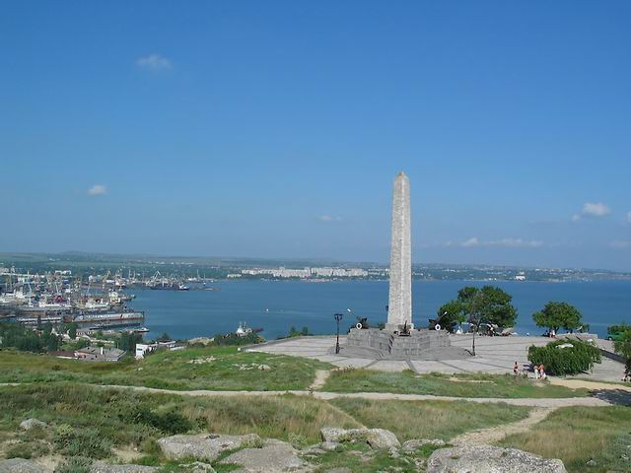

Сорок первый – начало войны,
Сорок первый – начало беды!
Враг напал на нашу страну,
В каждый дом принес он беду.
Встал народ и прогнал врага,
Будто не было его никогда!
Только в памяти остался след
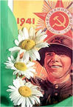
Тех тяжелых, жестоких лет.
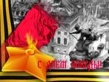

Память…. Она имеет свое начало, но не имеет конца. Всё еще ждут своих сыновей матери, не верящие похоронкам. Мы живем в тревожное время, когда зловещая тень ядерной угрозы ползет по материкам, пытаясь навсегда закрыть от нас мирную синеву неба. Под этим небом каждый из нас когда-то впервые самостоятельно шагнул навстречу протянутым к нему материнским рукам. Под этим небом мы росли, год, за годом постигая суть добра и зла, взрослели, торопясь определить свое место в жизни. И поэтому сегодня, обращая свой взгляд в небо, мы хотим, чтобы оно оставалось высоким и чистым над нашим общим родимым домом – нашей Землей.

Война – это страшное слово!
Война – это слезы и боль!
В тылу все трудились отважно –
На фронте держали огонь.
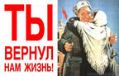
И деды, отцы, даже дети
Сражались в бою до конца.
Медали они получали,
За Родину гордость была.
Победу они приближали,
Фашистов загнали в тупик.

И не было более счастья
В последний оконченный миг.
С победой домой возвращались.
Встречали бойцов дорогих,
И в памяти нашей остались
Обида и боль за своих.

Вот и кончилась война
Девятого мая.
Дед мой с фронта возвратился,
Радость - то какая!

Майский праздник – День Победы,
Как тебя все ждали!
А у деда на груди
Орден и медали.

Защищал он нашу землю
Смело и правдиво,
И за это говорим
Мы ему спасибо.
Есть слово одно на свете,
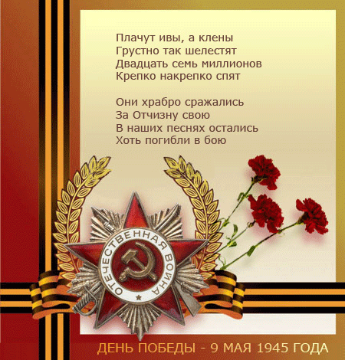
Страшное слово ВОЙНА.
Его знают взрослые, дети,
Помнит его вся страна.
Война – это боль, потери
И смерть боевых друзей.
Но все-таки в мир я верю,
Ведь нет его в жизни важней!
Так пусть будет мир на планете,
Пусть будет всегда хорошо,
И чтобы не плакали дети,
Жилось всем легко и светло!

9 мая 2015 года, в 70-й раз наша страна будет праздновать День Победы в Великой Отечественной войне. Во многих городах прогремят салюты Победы.
Война... Суровее нет слова.
Война... Печальнее нет слова.
Война... Священнее нет слова
В тоске и славе этих лет,
И на устах у нас иного
Ещё не может быть … и нет…
1941 год. 22 июня был выходной. В 4 часа утра, войска фашистской Германии перешли границу нашей Родины, в Москве, Бресте, Киеве и других городах люди еще спали, многие были вдали от дома, в отпусках, на отдыхе. Война застала их всех внезапно. Враг был силен, шли ожесточенные бои, наши войска отступали с большими потерями, оставляя врагу города, села, деревни. Фронт все ближе и ближе подвигался к Москве.
Всю зиму 1941 г. шла битва за Москву. Наши воины отстояли столицу ценой многих жизней. Победа под Москвой – была только началом разгрома фашистов на территории нашей страны.
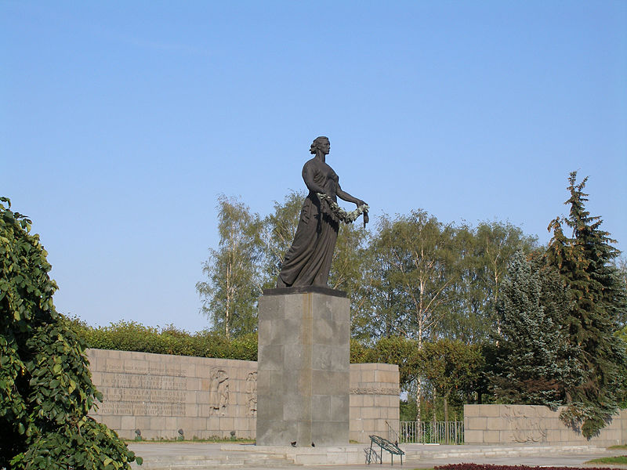
Победа под Ленинградом (сейчас это Санкт-Петербург). Вокруг города сомкнулось кольцо вражеского окружения. Город остался без продовольствия, топлива и сообщения с другими городами. Около девятисот дней длилась блокада Ленинграда. Каждый день сотни и тысячи людей умирали от голода, замерзали на улицах и в неотапливаемых домах, погибали под бомбежками. Но ленинградцы, несмотря на голод, холод, болезни продолжали не пускать врага в родной город. Работали заводы, выпускающие снаряды, дежурили бригады добровольцев, спасавшие памятники, дворцы, дома от зажигательных бомб, которые фашистские самолеты тысячами сбрасывали на город. Блокада Ленинграда была прорвана, но впереди было еще много тяжелых боев.

На фронте воевали все: и мужчины, и женщины с автоматами в руках били фашистов, совершали диверсии в тылу врага, бомбили вражеские войска с неба. В тылу тоже шла битва – рабочая битва: женщины, старики, дети, все кто не мог уйти на фронт, трудились на заводах, выпускали танки, самолеты, снаряды. По 12 – 15 часов стояли люди у станков, это был их трудовой фронт, их трудовой подвиг. Они трудились, верили в победу.
Вместе с армией героическую борьбу вели подпольщики и партизаны в тылу врага, со взрослыми в партизанских отрядах, сражались и юные герои.
1943 г. стал решающим годом наших побед. В феврале победоносно закончилось сражение под Сталинградом. Фашистам был нанесен сокрушительный удар, от которого они не смогли оправиться до самого конца войны.
Полной победой наших войск закончилась историческая битва на Курской дуге.
1944 год, наша страна набралась сил и била врага так, что побежали фашисты с российской земли. Наши войска стали освобождать город за городом, село за селом, хутор за хутором. Наша армия гнала захватчиков на запад, солдаты освобождали несчастных, пленных, голодных, замученных фашистами людей, вызволяли их из концлагерей, освобождали российские города, освобождали европейские города и страны.
Победа была близка!
30 апреля 1945 г. советские воины Михаил Егоров и Милитон Кантария водрузили над рейхстагом в Берлине столице Германии Знамя Победы.
8 мая 1945 г. был подписан акт о безоговорочной капитуляции фашистской Германии.
9 мая 1945 г. Москва салютовала победителям.
24 июня 1945 г. состоялся Парад Победы.
Вечная слава героям, павшим в боях за свободу и независимость нашей Родины! Вечное почтение и вечная память всем, кто выжил в те страшные годы!

Помните!
Через века, через года - помните!
О тех, кто уже не придет никогда, - помните!
Не плачьте!
В горле сдержите стоны, горькие стоны
Памяти павших будьте достойны!
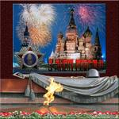

Салют и слава годовщине
Навеки памятного дня.
Салют Победе, что в Берлине
Огнем попрала мощь огня.
Салют ее большим и малым
Творцам, что шли путем одним.
Ее бойцам и генералам,
Героям павшим и живым!
1941 год. Война – это 4 года, это 1418 бессонных дней и ночей, это 20 миллионов погибших русских людей, это значит 22 человека на каждые 2 метра земли, это значит 13 человек в каждую минуту. 4 года длилась эта страшная, жестокая война. Она унесла миллионы людских жизней: жены потеряли мужей, братья – сестер, сотни тысяч детей остались сиротами.
Во время войны детям сложнее, чем взрослым. Они не понимали, почему нет папы, почему мама постоянно плачет, почему постоянно хочется есть, почему по визгу сирены надо бежать в бомбоубежище… Много детских почему? Но детским чутьем они понимали, что пришла беда. Большая беда. Каждому человеку ясно: дети – это святое, они не воюют, они не вооружены. Они беззащитны и никакой опасности для германского рейха не представляют. Однако фашизм их зверски уничтожал. Уничтожал с большим садизмом и жестокостью, чем взрослых.
Ах, война, что же ты сделала, подлая?
Стали тихими наши дворы.
Наши мальчики головы подняли,
Повзрослели они до поры
Вся страна работала на победу, стремилась к этому светлому, великому дню 9 мая – Дню Победы. Память о ней должен сохранить каждый россиянин, как взрослый, так и ребенок. Ведь это наша история, наша жизнь.

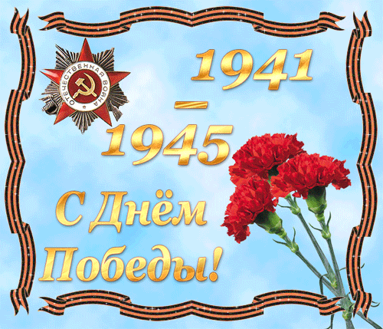

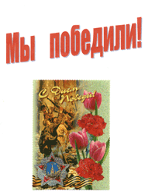
В 2015 году люди живут спокойно, учатся и работают, наслаждаются счастьем, которое дала им Победа. На западе до сих пор удивляются, почему мы с таким уважением относимся ко всему, что связывает нас с войной. Да, мы дорожим Победой и не хотим, чтобы кто-то когда-нибудь развязал войну. И это все благодаря нашим ветеранам, ветеранам Великой Отечественной Войны. Большое спасибо им и низкий поклон!
